1. 数据库设计

本次系统的开发采用MongoDB数据库技术，因为MongoDB 是一个基于分布式文件存储的非关系型数据库，因此只需要进行相应的数据库模式设计。本项目旨在开发独立于百度人脸库的本地人脸库，从业务逻辑上讲，主要为人脸库。需要存储在本地人脸库中的数据包括：用户需要检测的人脸信息，用户上传的图片信息，以及调用百度API进行人脸检测获得的相关信息。因此，本项目的数据库主要包括以下三个集合：

（1）存储人脸用户信息的集合，逻辑名为BaiduUserSchemas，该集合的模式设计如下：

{username：Strng}

|  |  |  |
| --- | --- | --- |
| 属性名称 | 字段说明 | 类型 |
| Username | 用户名称 | String |

（2）存储用户上传图片的集合，逻辑名为BaiduImageSchemas，该集合的模式设计如下：

{type：String，user：ObjectId }

|  |  |  |
| --- | --- | --- |
| 属性名称 | 字段说明 | 类型 |
| Type | 用户上传的图片类型（标准照/检测照） | String |
| user | 用户的唯一标识 | ObjectId |

（3）存储调用百度API获得人脸检测信息的集合，逻辑名为BaiduFaceTokenSchemas，该集合的模式设计如下：

{face_token：String，location_left：Number，location_top：Number，location_width： Number，location_height：Number，location_rotation：Number，type：String，destination：ObjectId，destination_score：Number，source：ObjectId}

|  |  |  |
| --- | --- | --- |
| 属性名称 | 字段说明 | 类型 |
| face_token | 人脸图片的唯一标识 | String |
| location_left | 人脸区域离左边界的距离 | Number |
| location_top | 人脸区域离上边界的距离 | Number |
| location_width | 人脸区域的宽度 | Number |
| location_height | 人脸区域的高度 | Number |
| location_rotation | 人脸框相对于竖直方向的顺时针旋转角，[-180,180] | Number |
| destination | 唯一匹配的用户ID | ObjectId |
| destination_score | 匹配到的用户相似度 | Number |
| source | 图片唯一标识 | ObjectId |

1. 单元测试设计

本项目在功能单元上主要包括，用户上传图片，用户照片分组，照片查询，人脸识别，人脸检测。以下分别对各项功能单元进行测试：

|  |  |  |  |  |
| --- | --- | --- | --- | --- |
| 序号 | 测试单元名称 | 调用接口 | 预期测试结果 | 测试过程及结果 |
| 1 | photo |  | 显示人脸库中所有非标准脸的照片信息 | 返回所有人脸库中非标准脸照片在ImageSchemas表中的照片id |
| 2 | group |  | 实现用户照片分组，并显示所有存在标准照用户的首张照片信息 | 返回所有用户的id，姓名和首张照片id |
| 3 | image |  | 输入用户id，显示该用户存储在人脸库中的所有照片信息 | 输入刘星id，返回人脸库中所有刘星的照片id |
| 4 | faceToken |  | 输入图片id，显示该图片在faceTokenSchemas里的所有信息 | 输入刘星的一张照片id，返回该张照片存储在faceTokenSchemas里的所有信息 |
| 5 | addUser |  | 输入用户信息，显示该用户插入到userSchemas中新生成的用户id | 输入一个新用户姓名：夏东海。返回夏东海存储到userSchemas中新生成的用户id |
| 6 | addIamge |  | 上传用户标准脸照片及该用户id，显示数据接口正常 | 上传夏雪的标准脸照片及夏雪存储在userSchemas中的用户id，显示数据接口正常。 |
| 7 | search |  | 上传一张合照，检测该合照中的所有人脸并显示所有人脸信息 | 上传一个家有儿女合照，返回该张合照中所有检测到的人脸信息 |

1. 类设计

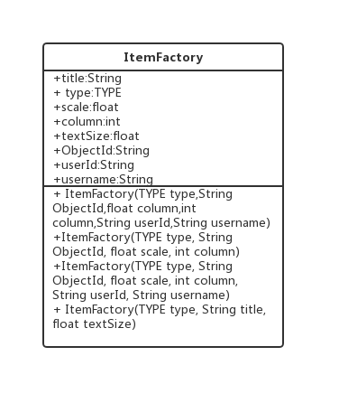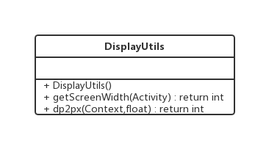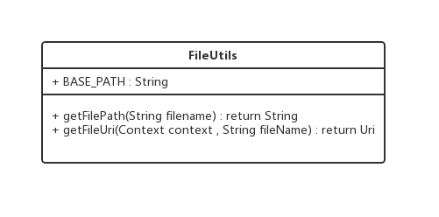

1. Restful网络接口设计

/photo

获取云相册的所有照片

/search

向相册添加新的照片并进行人脸搜索

/faceToken

获取人脸搜索检测到的人脸信息

/addUser

向人脸库添加新的人脸名称

/addImage

向人脸库添加新的人脸照片

/group

获取人脸库的人脸照照片和信息

/image

获取某个人脸库的所有人脸照片

1. 业务流程图设计

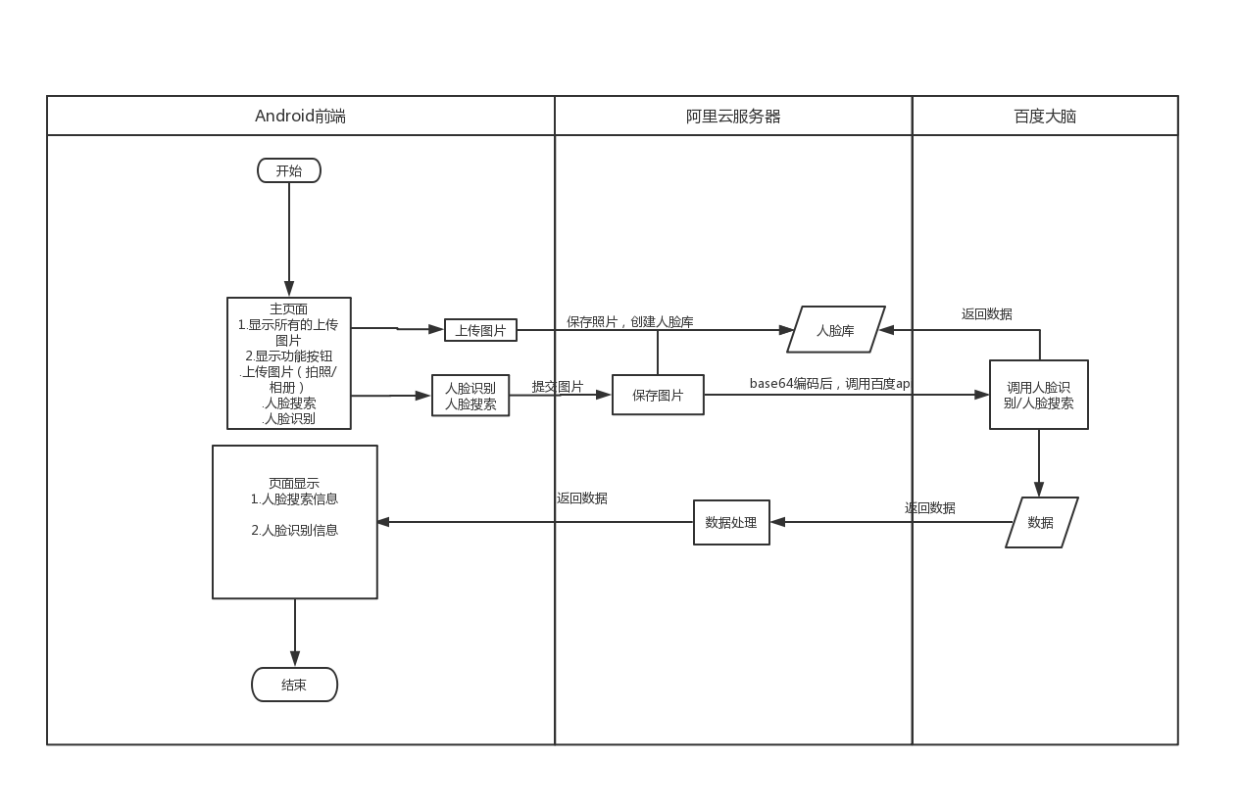

1. 软件使用说明

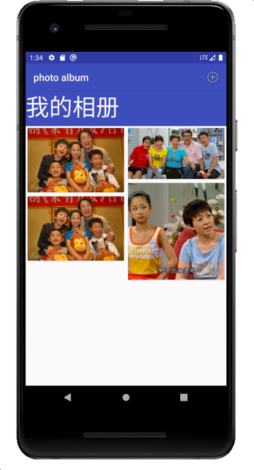 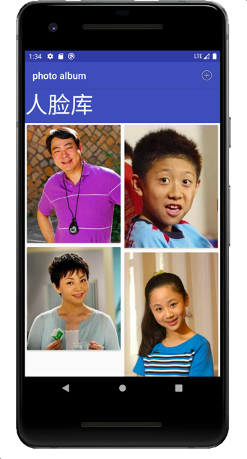 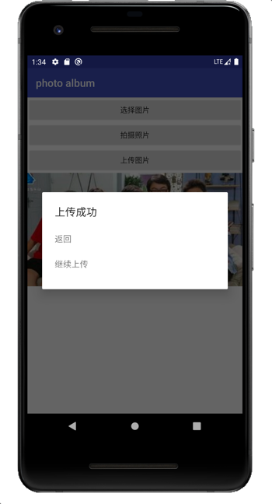

云相册功能：主页点击右上角“＋号”按钮，进入上传页面，拍照或选择相册照片后点击“上传”按钮上传。返回主页面即可查看已经上传至云端的照片。

建立人脸库功能：主页点击右上角“＋号”按钮，进入人脸库，如果没有人脸库则点击右上角“＋号”按钮添加人脸库。点击人脸库进入上传页面，拍照或选择相册照片后点击“上传”按钮上传。返回人脸库面即可查看已经建立的人脸库。

人脸搜索功能：主页点击照片进入人脸搜索页面，可以查看本张照片中是否检测到人脸，以及检测到的用户。